上海海洋大学参与长三角区域新时代文明实践圈共建
6月17日上午，“长三角区域七城共建新时代文明实践圈”主题大会在上海市闵行区召开。上海市委宣传部副部长、市文明办主任潘敏和上海海洋大学党委书记王宏舟、闵行区委书记倪耀明等领导在会上共同启动长三角区域七城共建新时代文明实践圈平台。
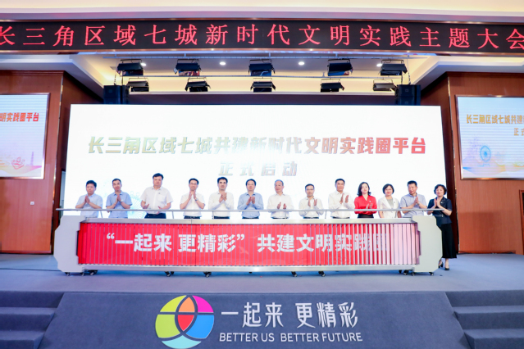
“长三角区域七城共建新时代文明实践圈”由上海市闵行区、江苏省南京市玄武区、溧阳市，浙江省慈溪市、德清县，安徽省合肥市庐阳区、明光市等长三角区域七城共同发起。上海海洋大学新时代文明实践与志愿服务研究中心参与筹备并提供专业支持。“长三角区域七城共建新时代文明实践圈”将在资源互通、经验共享、政策互认、能力共育、活动联办、事迹联展、总结展示等方面展开合作，推动七城文明实践工作品质提升。
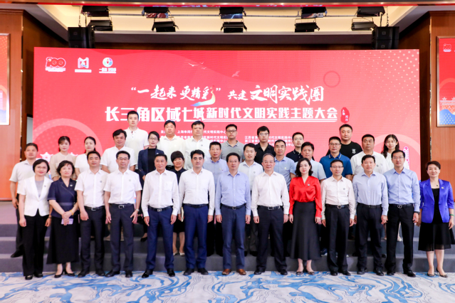
参与长三角区域新时代文明实践圈共建计划是上海海洋大学服务长三角一体化建设的重要举措。长三角区域新时代文明实践圈七城将和学校新时代文明实践与志愿服务研究中心继续开展深度合作，为学校新时代文明实践和志愿服务理论研究、人才培养、实习实训、举办论坛提供广泛支持。

